15 ПЛАТФОРМА РАЗРАБОТКИ ВЕБ-ПРИЛОЖЕНИЙ ASP.NET

Задание 1. Галерея изображений. ViewModel: ImageViewModel с названием, URL, описанием. Форма + валидация: [Url], [Required], [StringLength]. Сервис: IImageService — логика загрузки и отображения. DI: внедрение в ImageController. TempData/ViewBag: уведомление “Изображение добавлено”.

Листинг программы:
@model List<PhotoGallery.Models.ImageItem>

<h1>Галерея изображений</h1>

<a href="/Image/Create">
Добавить изображение
</a>
<div style="display:grid;
grid-template-columns:repeat(3,1fr);
gap:20px;
margin-top:20px;">
@foreach (var image in Model)
{
<div style="border:1px solid gray;
padding:10px;">

<img src="@image.Path" style="width:100%;
height:200px;
object-fit:cover;" />

<h3>@image.Title</h3>

<p>@image.UploadedAt</p>

<a href="/Image/Edit/@image.Id">
Редактировать
</a>

<a href="/Image/Delete/@image.Id">
Удалить
</a>

</div>
}

</div>

Анализ результатов:

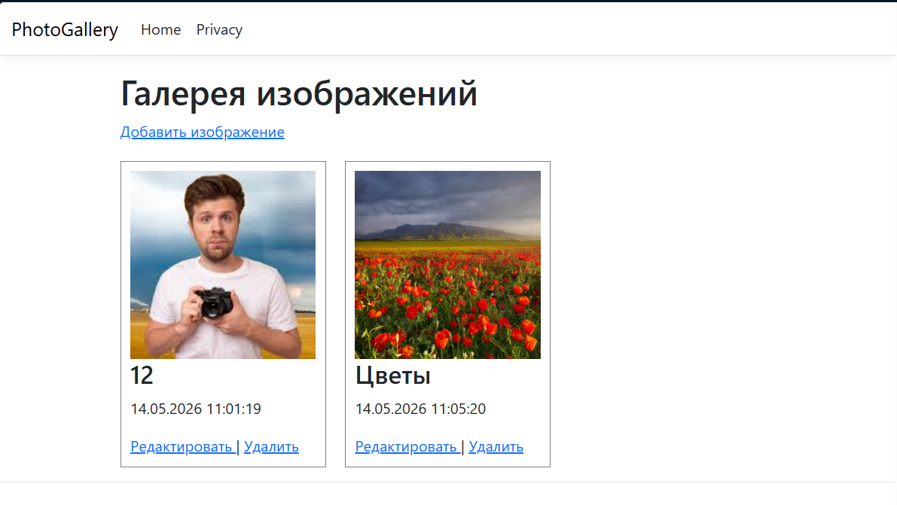
Рисунок 3.1 – Результат работы программы

